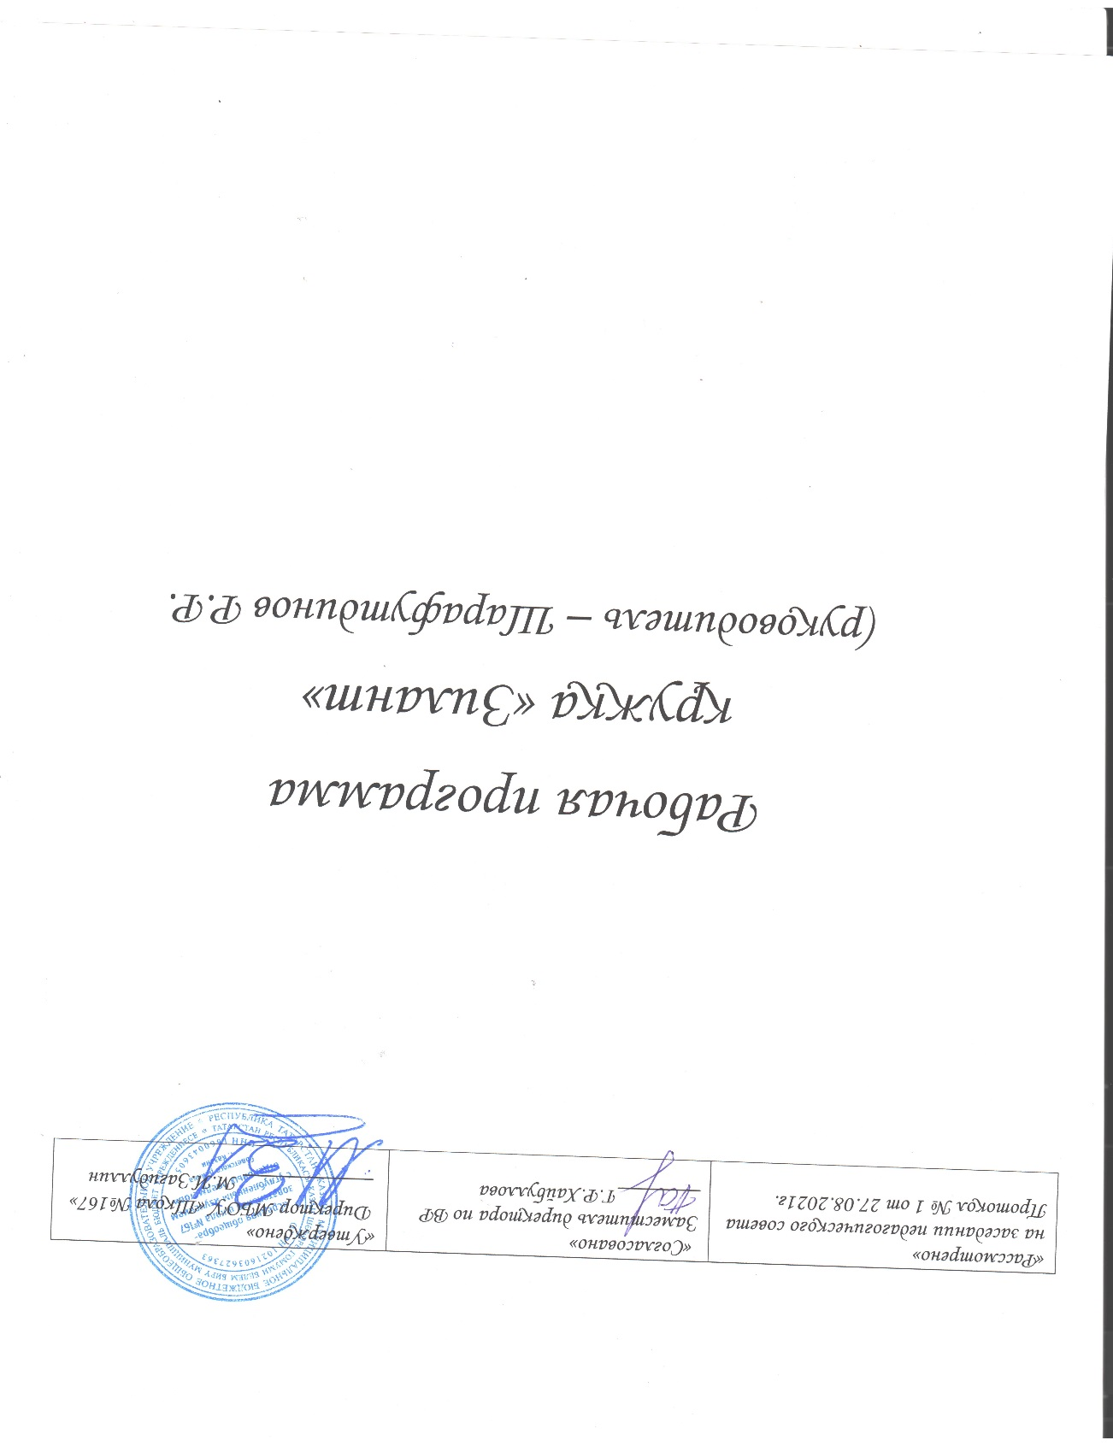

Пояснительная записка

-Рабочая программа дополнительного образования инструментального ансамбля «Зилант» разработана на 2021-2022 учебный год в соответствии с требованиями нормативно-правовых документов:
- Федеральный Закон «Об образовании в Российской Федерации» от 29.12.2012 № 273-ФЗ;
- Концепция развития дополнительного образования детей (утверждена распоряжением Правительства РФ от 04.09.2014 № 1726-р);
-Порядок организации и осуществления образовательной деятельности по дополнительным общеобразовательным программам (утвержден приказом Министерства образования и науки РФ от 09.11.2018 № 196);
- Образовательной программой ОО МБОУ «Школы № 167»
- Воспитательной программой МБОУ «Школы № 167» на 2021-2022 учебный год.

Дополнительная общеобразовательная общеразвивающая программа Инструментальный ансамбль «Зилант» (далее Программа) имеет художественную направленность. Программа формирует художественную культуру учащихся, приобщает их к инструментальному музыкальному искусству и музыкальной культуре в целом.
Актуальность Программы подтверждается возрастающим интересом к народной музыке, созданию музыкальных групп различных направленностей. Современные общеобразовательные школы имеют хорошо оборудованные звуковой аппаратурой актовые залы, имеют возможность приобретать музыкальные инструменты. Группы традиционного состава (баян, аккордеон, флейта, гитара, укулеле, ударные инструменты, синтезатор и т.д.) очень популярны среди подростков, что позволяет отвлечь последних от бездумного времяпровождения и посвятить себя творчеству под руководством профессиональных педагогов. Создаются ансамбли народной, эстрадной, джаз-рок направленностей, в которых играют учащиеся.
Отличительной особенностью Программы является упор на практическую деятельность, практическое музицирование. Учащиеся активно обучаются в игре на музыкальных инструментах основам импровизации, подбирают музыку «по слуху», принимают участие в формировании репертуара, знакомятся с современной музыкальной аппаратурой.
Адресат Программы. Программа ориентирована на детей 10 - 16 лет. Также важно отсутствие медицинских противопоказаний.
Объём и срок реализации
Программа рассчитана на 1 год обучения. Составлена в объёме 144 часа.
Цель Программы: Удовлетворение интереса подростков и реализация их творческого потенциала в области инструментального музыкального искусства.
Задачи:

Обучающие:
Овладение практическими и теоретическими знаниями и навыками в различных видах музыкально-творческой деятельности.
  - Формирование навыков игры на музыкальных инструментах.
  - Развитие техники исполнения.
  - Развитие музыкальной выразительности.
  - Изучение истории музыки, стилей, элементарной теории музыки.
Развивающие:
      - Развитие музыкального вкуса.
      - Развитие потребности в самостоятельном общении с музыкальными произведениями и в музыкальном образовании.
      - Развитие слушательской и исполнительской культуры.
      - Развитие музыкального слуха, памяти, ритмической организации, образного и ассоциативного мышления, творческого воображения.
Воспитательные:
  - Воспитание чувства коллективизма.
  - Воспитание активной жизненной позиции.
Воспитание культуры здорового и безопасного образа жизни, укрепление здоровья учащихся.
Способствование формированию профессионального самоопределения учащихся.
Воспитание музыкального вкуса.

Условия реализации программы:
В группу принимаются дети 10-16 лет в количестве 15 человек. Срок обучения по программе 1 год, количество часов в неделю – 4 часа, общее количество часов по программе – 144ч. Процесс обучения осуществляется на групповых занятиях и в подгруппах. Нагрузка на ребенка в неделю 2 часа. Занятия проводятся 2 раза в неделю. Форма занятий – индивидуальные и групповые.
Продолжительность учебных занятий установлена с учетом возрастных особенностей учащихся, допустимой нагрузки в соответствии с санитарными нормами и правилами, утвержденными СанПин 2.4.4.3172-14.
Уровень освоения программы – базовый.
Набор детей в группу осуществляется на основании результатов прослушивания и предварительного индивидуального собеседования с целью ознакомления с интересами и потребностями детей, выявления мотивов их выбора и характера заинтересованности в занятиях.
Занятия проводит педагог с профессиональной подготовкой в соответствии с профилем Программы.
Материально-техническое обеспечение программы:
Зал/просторный класс.
Сиденья для всех обучающихся.
Компьютер с колонками.
Синтезатор, ударная установка, гитары, бас-гитары, и другие музыкальные инструменты. Электро-музыкальная аппаратура.

Планируемые результаты:
После прохождения программы дети смогут:
Предметные результаты
Ориентироваться в музыкальных жанрах и основных стилистических направлениях.
Владеть основами музыкальной грамоты.
Владеть навыками игры на музыкальных инструментах.
Приобрести умения и навыки ансамблевого исполнительства.
Реализовывать собственные творческие замыслы.
Личностные результаты
Понимать ценность музыкального искусства в жизни человека и общества.
Развить эмоционально-волевые качества, коммуникативную компетентность в общении и сотрудничестве со сверстниками в коллективе.
Формулировать собственное мнение и позицию.
Владеть основами самоконтроля и самооценки.
Метапредметные результаты
Развить музыкальные способности, образное и ассоциативное мышление, творческое воображение.
Сформировать эмоционально-ценностное отношение к явлениям жизни и искусства на основе восприятия и анализа художественных образов.

Учебный план

№  п/п | Раздел/Тема | Кол-во часов |  |  | Формы контроля
№  п/п | Раздел/Тема | теория | практика | всего | Формы контроля
1 | Вводное занятие. | 0,5 | 0,5 | 1 | Педагогическое наблюдение. Прослушивание
2 | Занятия в группе
2.1 | Организация ансамбля на сценической площадке. | 1 | 1 | 2 | Педагогическое наблюдение
2.2 | Репетиционная работа. | 3 | 24 | 27 | Педагогическое наблюдение
2.3 | Подготовка к концертному выступлению. | 1 | 3 | 4 | Педагогическое наблюдение
3 | Занятия в подгруппе
2.1 | Знакомство с музыкальным инструментом. | 1 | 1 | 2 | Педагогическое наблюдение
2.2 | Развитие исполнительского аппарата. | 2 | 14 | 16 | Педагогическое наблюдение
2.3 | Разучивание партий. | 2 | 16 | 18 | Педагогическое наблюдение
4 | Контрольные и итоговые занятия. | - | 2 | 2 | Концерты, открытые занятия
ИТОГО: |  | 12 | 60 | 72

Календарный учебный график

Год обуче ния | Дата начала  обучения по программе | Дата окончания  обучения по программе | Всего учебных недель | Количест во  учебных часов | Режим занятий
1 | 10 сентября | 31 мая | 36 | 72 | 1 раз в неделю по 1 часу занятие в группе, 1 раз в  неделю по 1 часу – в малой  группе
Рабочая программа

В результате обучения по Программе учащийся должен получить элементарные представления о музыкальной грамоте, истории музыкального инструмента, на котором он обучается, овладеть начальными навыками игры на музыкальном инструменте, понять свое место в ансамбле.

Задачи
Обучающие
-Познакомить учащихся с музыкальной грамотой.
-Сформировать основные технические навыки игры на инструменте.
-Выработать понимание места в ансамбле.
Развивающие
-Развить исполнительский аппарат.
-Развить технические навыки.
-Развить музыкальный слух.
-Развить мотивацию к занятиям.
Воспитательные
-Приучить учащихся к групповой работе, воспитывать культуру общения и поведения.
-Воспитывать навык активного слушания музыки. -Приобщить к здоровому образу жизни.

Планируемые результаты:
По итогам обучения учащийся будет:
- Знать историю музыкального инструмента, его возможностей и места в ансамбле;
- Разбираться в нотной записи инструментальных партий;
- Понимать терминологию и штриховые обозначения;
- Знать правила подключения, использования и хранения музыкальных инструментов;
- Освоит основные приемы исполнения на музыкальном инструменте;
- Играть этюды и музыкальные упражнения;
- Исполнять свою партию в ансамбле;
- Разовьѐт/улучшит музыкальные способности (музыкальную память и слух);
- Проявлять чувство ответственности и уважение к участникам ансамбля и руководителю;
- Демонстрировать культуру поведения и общения в коллективе;
- Бережно относиться к оборудованию студии и инструментам; - Разовьѐт эмоционально-волевые качества и коммуникативные навыки.

Содержание
1. Вводное занятие.
Теория: Проведение инструктажа по технике безопасности; рассказ о правилах поведения на занятиях, особенностях проведения занятий, традициях коллектива.
Практика: Демонстрация электромузыкальной аппаратуры, презентация работы коллектива.
2.Групповые занятия:
2.1. Организация ансамбля на сценической площадке.
Теория: Принципы расстановки ансамбля. Правила сбора сценического оборудования, организация настройки инструментов.
Практика: Отработка навыка подготовки ансамбля на сцене силами учащихся. Настройка инструментов.
2.2. Репетиционная работа.
Теория: Рассказ педагога о композиторах и их творчестве. Понятия: мелодия, бас, аккомпанемент.
Практика: Общие репетиции в ансамбле, на которых достигается слаженность исполнения музыкального произведения: «сыгровка», работа ритм-групп, работа над ритмической устойчивостью, формой произведения, звуко-высотной точностью, динамической шкалой.
2.3. Подготовка к концертному исполнению.
Теория: Культура поведения музыканта на сцене.
Практика: Игра «Концерт».
3.Занятия в подгруппе:
3.1. Знакомство с музыкальным инструментом
Теория: Рассказ об истории музыкального инструмента, его возможностях, месте в ансамбле.
Практика: Демонстрация музыкального инструмента.
3.2. Работа над основными техническими навыками игры на музыкальном инструменте
Теория: Правила подключения, использования и хранения музыкальных инструментов. Знакомство с видами технических приемов игры на музыкальном инструменте; посадка, постановка рук, штрихи, аппликатура.
Практика: Работа над основными техническими навыками игры на музыкальном инструменте: Гимнастические упражнения для развития рук, музыкальные упражнения и этюды на освоение различных видов техники, корректировка и развитие исполнительского аппарата.
3.3. Разучивание партий
Теория: Анализ с последующим разучиванием партии. Подбор аппликатуры, выбор штрихов, обозначение динамических оттенков.
Практика: Разучивание и проработка сложных в техническом отношении мест партии.
4. Контрольные и итоговые занятия
Теория: Анализ ошибок и достижений. Выбор репертуара.
Практика: Демонстрация полученных знаний и умений в формате концерта или контрольного занятия.

Воспитательная работа и массовые мероприятия

Мероприятие | Сроки
Зимний концерт для родителей | декабрь
Весенний концерт для родителей | апрель
Посещение массовых мероприятий ДЮТЦ, района, города. | в течение учебного года
Участие в праздничных программах ДЮТЦ, района, города. | в течение учебного года

Взаимодействие педагога с родителями

Формы взаимодействия | Тема | Сроки
Родительское собрание | Организационные вопросы. Знакомство с программой. | сентябрь  декабрь
Индивидуальные консультации | Текущее консультирование (детские успехи, сложности и т.д.) | декабрь май

Оценочные и методические материалы

Система контроля результативности обучения:
Входной контроль - осуществляется собеседование – прослушивание.
Промежуточный контроль – диагностика в конце декабря
Итоговый контроль – проводится в конце учебного года (май) и позволяет оценить уровень результативности усвоения программы за год.
Формы контроля:
-диагностика
-наблюдение
-открытые занятия

Диагностика проводится 3 раза в год. Входная, промежуточная (полугодовая) в декабре и итоговая (годовая) в мае.

Показатели и критерии диагностики образовательной программы
«Инструментальный ансамбль»
О1, О2, О3, О4, О5 – показатели результативности освоения образовательной программы в соответствии с задачами в области обучения.
Р1, Р2, Р3, Р4, Р5 – показатели результативности освоения образовательной программы в соответствии с задачами в области развития
В1, В2, В3, В4, В5 – показатели результативности освоения образовательной программы в соответствии с задачами в области воспитания.
По каждому показателю определено содержательное (словесное) описание градаций, соответствующее количественному выражению:
3-высокий уровень,
2-средний уровень,
1-низкий, незначительный уровень.

Показатель |  |  | Критерии
Показатель | 3 |  | 2 | 1
О1  Освоение знаний об устройстве музыкального инструмента | Учащийся имеет чѐткое представление об устройстве музыкального инструмента, знает правила хранения и настройки инструмента, оборудования. Умеет самостоятельно настроить свой инструмент. |  | Имеет представление об устройстве музыкального инструмента, о правилах хранения и настройки. Инструмент настраивает с помощью педагога. | Демонстрирует слабые и не точные знания
О2  Освоение нотной грамоты  Освоение музыкальных понятий  Умение читать по нотам | Знает необходимые музыкальные понятия, применяет на практике. Умеет грамотно читать свою нотную партитуру |  | Знает основные музыкальные понятия, но не знания всегда применяет на практике. В чтении нотной партитуры испытывает затруднения | Не знает или путается в  музыкальных понятиях. Не умеет читать по нотам.
О3  Освоение технических приѐмов игры на инструменте:  Аппликатура  Двигательные навыки | Всегда пользуется правильной аппликатурой, игровой аппарат раскрепощѐн, двигательные навыки развиты |  | Не всегда пользуется  правильной аппликатурой, однако игровой аппарат раскрепощѐн, двигательные навыки развиты, но не в полном объеме. | Не умеет пользоваться аппликатурой, аппарат зажат, двигательные навыки не развиты.
О4  Освоение репертуара  Применение технических навыков игры в работе над | Уверенно исполняет произведение/партию. Владеет техническими навыками игры, исполнение эмоциональное, |  | Произведение/парти ю исполняет выразительно, но есть технические погрешности и недочѐты. | Произведение/парт ию исполняет с большим количеством недочетов: не уверенное знание
репертуаром  Исполнительские навыки | выразительное |  |  | текста; формальное отношение к исполнению.
О5  Овладение навыком игры в ансамбле | В ансамбле умеет слушать партии других инструментов, умеет подстраиваться под общее звучание. |  | Умеет слушать партии других инструментов, но не всегда учитывает исполнительские интересы товарищей | Не чувствует партнѐра, не внимателен, не держит темп, допускает ошибки
Р1  Развитие технических навыков  Упражнения, этюды  Творческие задания | Точно и выразительно выполняет задания педагога, исполняет этюды и упражнения на различные виды техники, активно отрабатывает технические приѐмы |  | Иногда затрудняется в выполнении задания. Требуется помощь педагога, дополнительное объяснение, показ. | Не стремится к  отработке  технических  приѐмов, не проявляет самостоятельности.
Р2  Развитие слуховых навыков Чувство ритма  Гармонический слух | Умеет играть с метрономом, владеет разнообразными ритмическими рисунками, играет ровно, хорошо взаимодействует в ансамбле. Знает аккорды, определяет их на слух. |  | Владеет разнообразными ритмическими рисунками, но не всегда играет ровно. Знает аккорды, не всегда определяет их на слух. | Чувство ритма и гармонический слух развиты слабо.
Р3  Развитие эмоциональной выразительности  Развитость эмоционального восприятия, личное отношение к музыке, артистизм | Активный инструментально деятельности, эмоциональная отзывчивость способность сопереживать, внутренний соответствует содержанию произведения. | интерес  й  высокая  и  настрой | Интерес к  инструментальной деятельности  стабилен, но  исполнение  недостаточно  выразительное- наличие скованности, однако внутренний настрой передает  содержание исполняемого произведения. | Не стабильный интерес к инструментальной деятельности, эмоциональная ограниченность, исполнение не выразительное, эмоциональный настрой не соответствует содержанию произведения
Р4  Развитие музыкальной памяти | Учащийся быстро запоминает музыкальный материал, точно воспроизводит мелодию с первого раза, ритмический рисунок, темп, надолго запоминает музыкальный материал |  | Учащийся испытывает затруднения в повторении музыкального материала с первого раза. | Учащийся постоянно допускает ошибки при повторении мелодии и ритмического рисунка, не держит темп
Р5  Развитие представления о качестве исполнения, самоконтроль. | Понимает выразительные особенности звукоизвлечения, осознаѐт выразительность музыкальных средств и владеет способами их передачи в инструментальном исполнении. |  | Имеет слуховые представления о качественном исполнении, но не всегда способен контролировать своѐ исполнение. | Плохо различает качество исполнения, не способен к самоконтролю
 | Развит навык самоконтроля.
В1  Воспитание музыкального вкуса в области музыкального искусства | Ребѐнок слушает хорошую качественную музыку, ценит хорошее исполнение |  | Слушает разную музыку, способен критично относится к неправильному исполнению | Слушает всѐ подряд, музыкальный вкус формируется неправильно
В2  Формирование художественного кругозора, интереса к музыкальной деятельности | Учащийся активно  интересуется музыкальной деятельностью, обладает  широким художественным кругозором, активно участвует в разборе произведения, предлагает собственный вариант интерпретации. |  | Демонстрирует старательность, интерес к занятиям, но не проявляет инициативы при разборе содержания произведения | Характер деятельности учащегося пассивный, не умеет использовать личный опыт, слабое ассоциативное и образное мышление
В3  Воспитание коммуникативных  умений и личные достижения. | Проявляет инициативу, подсказывает другим, как надо делать что-то, демонстрирует результаты творческого роста друзьям, знакомым. |  | Не проявляет инициативу в общении, однако общителен в ответ на чужую инициативу, активно участвует в делах кружка, намечен активный творческий рост. | Учащийся старается стоять «в сторонке», не вступает в контакт со сверстниками, пассивно участвует в делах кружка, незначительный творческий рост.
В4  Духовно- нравственное воспитание | Учащийся с удовольствием играет классический, народный репертуар. Участвует в беседах о любви к родине, героизме и т.д. |  | Учащемуся нравятся серьѐзные произведения. Но не всегда способен отличить «настоящее искусство» от примитивной подделки. | Ребѐнок имеет смутное представления о духовно- нравственных понятиях, не проявляет активного интереса к патриотическому, народному репертуару, считая его с скучным, не интересным.
В5  Воспитание исполнительской культуры | Игра на инструменте для учащегося является важной потребностью. Ответственно относится к концертной деятельности коллектива. Радеет за качественное выступление. |  | Учащийся испытывает интерес и потребность к исполнительской деятельности. Активно участвует в творческом процессе. Но не всегда понимают меру ответственности за общее дело. | Интерес учащегося сужен до посещения занятий. Участие в концертах не регулярное.

Педагогические методики и технологии:
- Личностно-ориентированная технология
(предполагает создание условий для самовыражения и самодвижения учащихся)
- Игровые технологии Дидактические материалы:
- компьютерные презентации; - раздаточный материал; - аудиоколлекция.
Информационные источники, используемые при реализации программы:
  - Федеральный портал «Российское образование» http://www.edu.ru/
  - Федеральные образовательные ресурсы, http://edu-top.ru/katalog/?cat=28
  - Сайт Комитета по образованию СПб, http://k-obr.spb.ru/
  - https://vk.com/club16342395
В ходе реализации программы сочетаются следующие формы занятий: групповая и занятия в подгруппах. Групповые ансамблевые занятия предназначены для формирования у детей целостного восприятия разучиваемых оркестровых произведений, а также развития умений и навыков выразительного совместного инструментального творческого музицирования. В программе использованы различные методы работы, такие как наглядно-слуховой, наглядно-зрительный, практический. Данные методы способствуют целостному развитию учащихся, формированию у них практических умений и навыков, расширению слуховых представлений, развитию креативности.

Список используемой литературы

Для педагога.

- «Инструментовка для русского народного оркестра», Ю. Шишаков, 2005.
- «Азбука аранжировки», В.Л. Бровко, из-во «Композитор», СПб.
- «Сочинение музыки», учебное пособие для начинающих композиторов, из-во «Композитор», СПб.
- Кузин Ю. «Азбука гитариста». Инструментальный период. Ч1 и Ч2 Новосибирск, НМК, 1999г.
- М. Каркасси «Школа игры на шестиструнной гитаре», Москва, «Кифара», 2002.
- Ритмические упражнения для малого барабана», сост. Егорова, Штейман, Москва, 1994;
- «Хрестоматия для ксилофона и малого барабана», сост. Егорова, Штейман, Москва, 1991

Для учащихся.

- «Музыкальный словарь в рассказах», Л. Михеева, Москва, 1986.
- Оригинальные аранжировки выполненные педагогом студии.
- «Хрестоматия гитариста». Сост. В. Гуркин. Подготовительный класс. Ростов-на-
Дону, 1999
- «Хрестоматия гитариста» 1 класс для музыкальных школ. Сост. В. Гуркин. Ростовна-Дону, «Феникс», 1998.
- «Школа игры на шестиструнной гитаре», составитель Калинин, Москва, 1990.
- Г. Фетисов «Первая гитарная тетрадь», Москва, «Престо», 1997.
- Меццекапо Э «Aubade для мандолины, скрипки и гитары», Elibron Classics, 2003
- Хрестоматия для блок-флейты 1-3 классы ДМШ, Москва, «Музыка», 2004г

